«Читаем сказки Пушкина».
Рабочая неделя в музее началась с мероприятия «Читаем сказки Пушкина», посвящённого 225-летнему юбилею поэта и его сказочному творчеству.
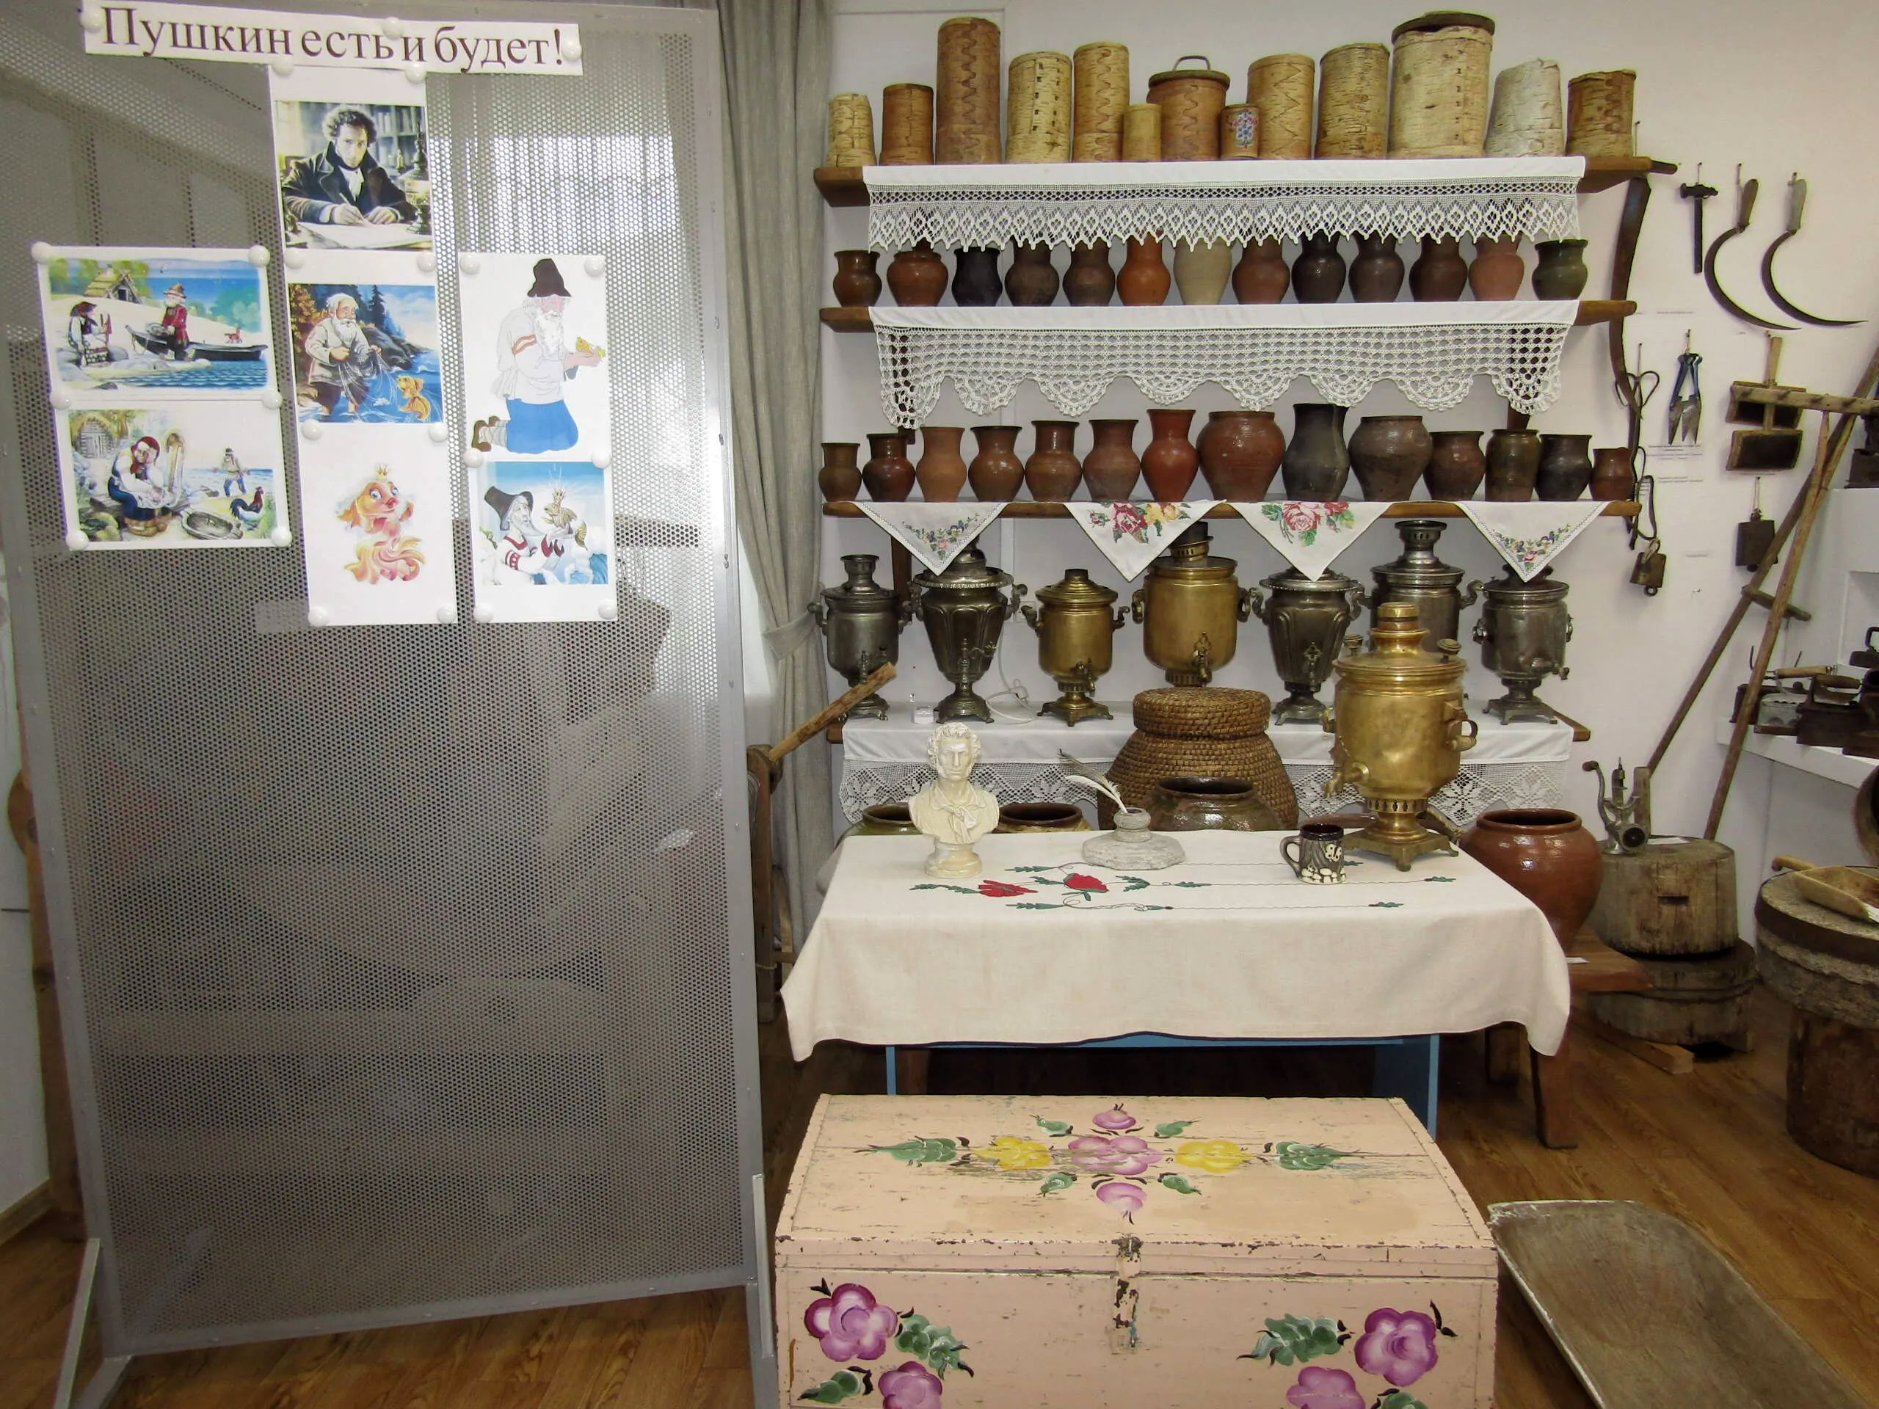
Для проведения мероприятия в музее оформлена выставка: «Пушкин есть и будет!». Здесь же стоит волшебный расписной сундучок, в котором, как оказалось позднее, находилась книга со сказками А. С. Пушкина, небольшая сеть (невод), конверты с пазлами, изготовленные на основе сюжетных картинок из сказки.
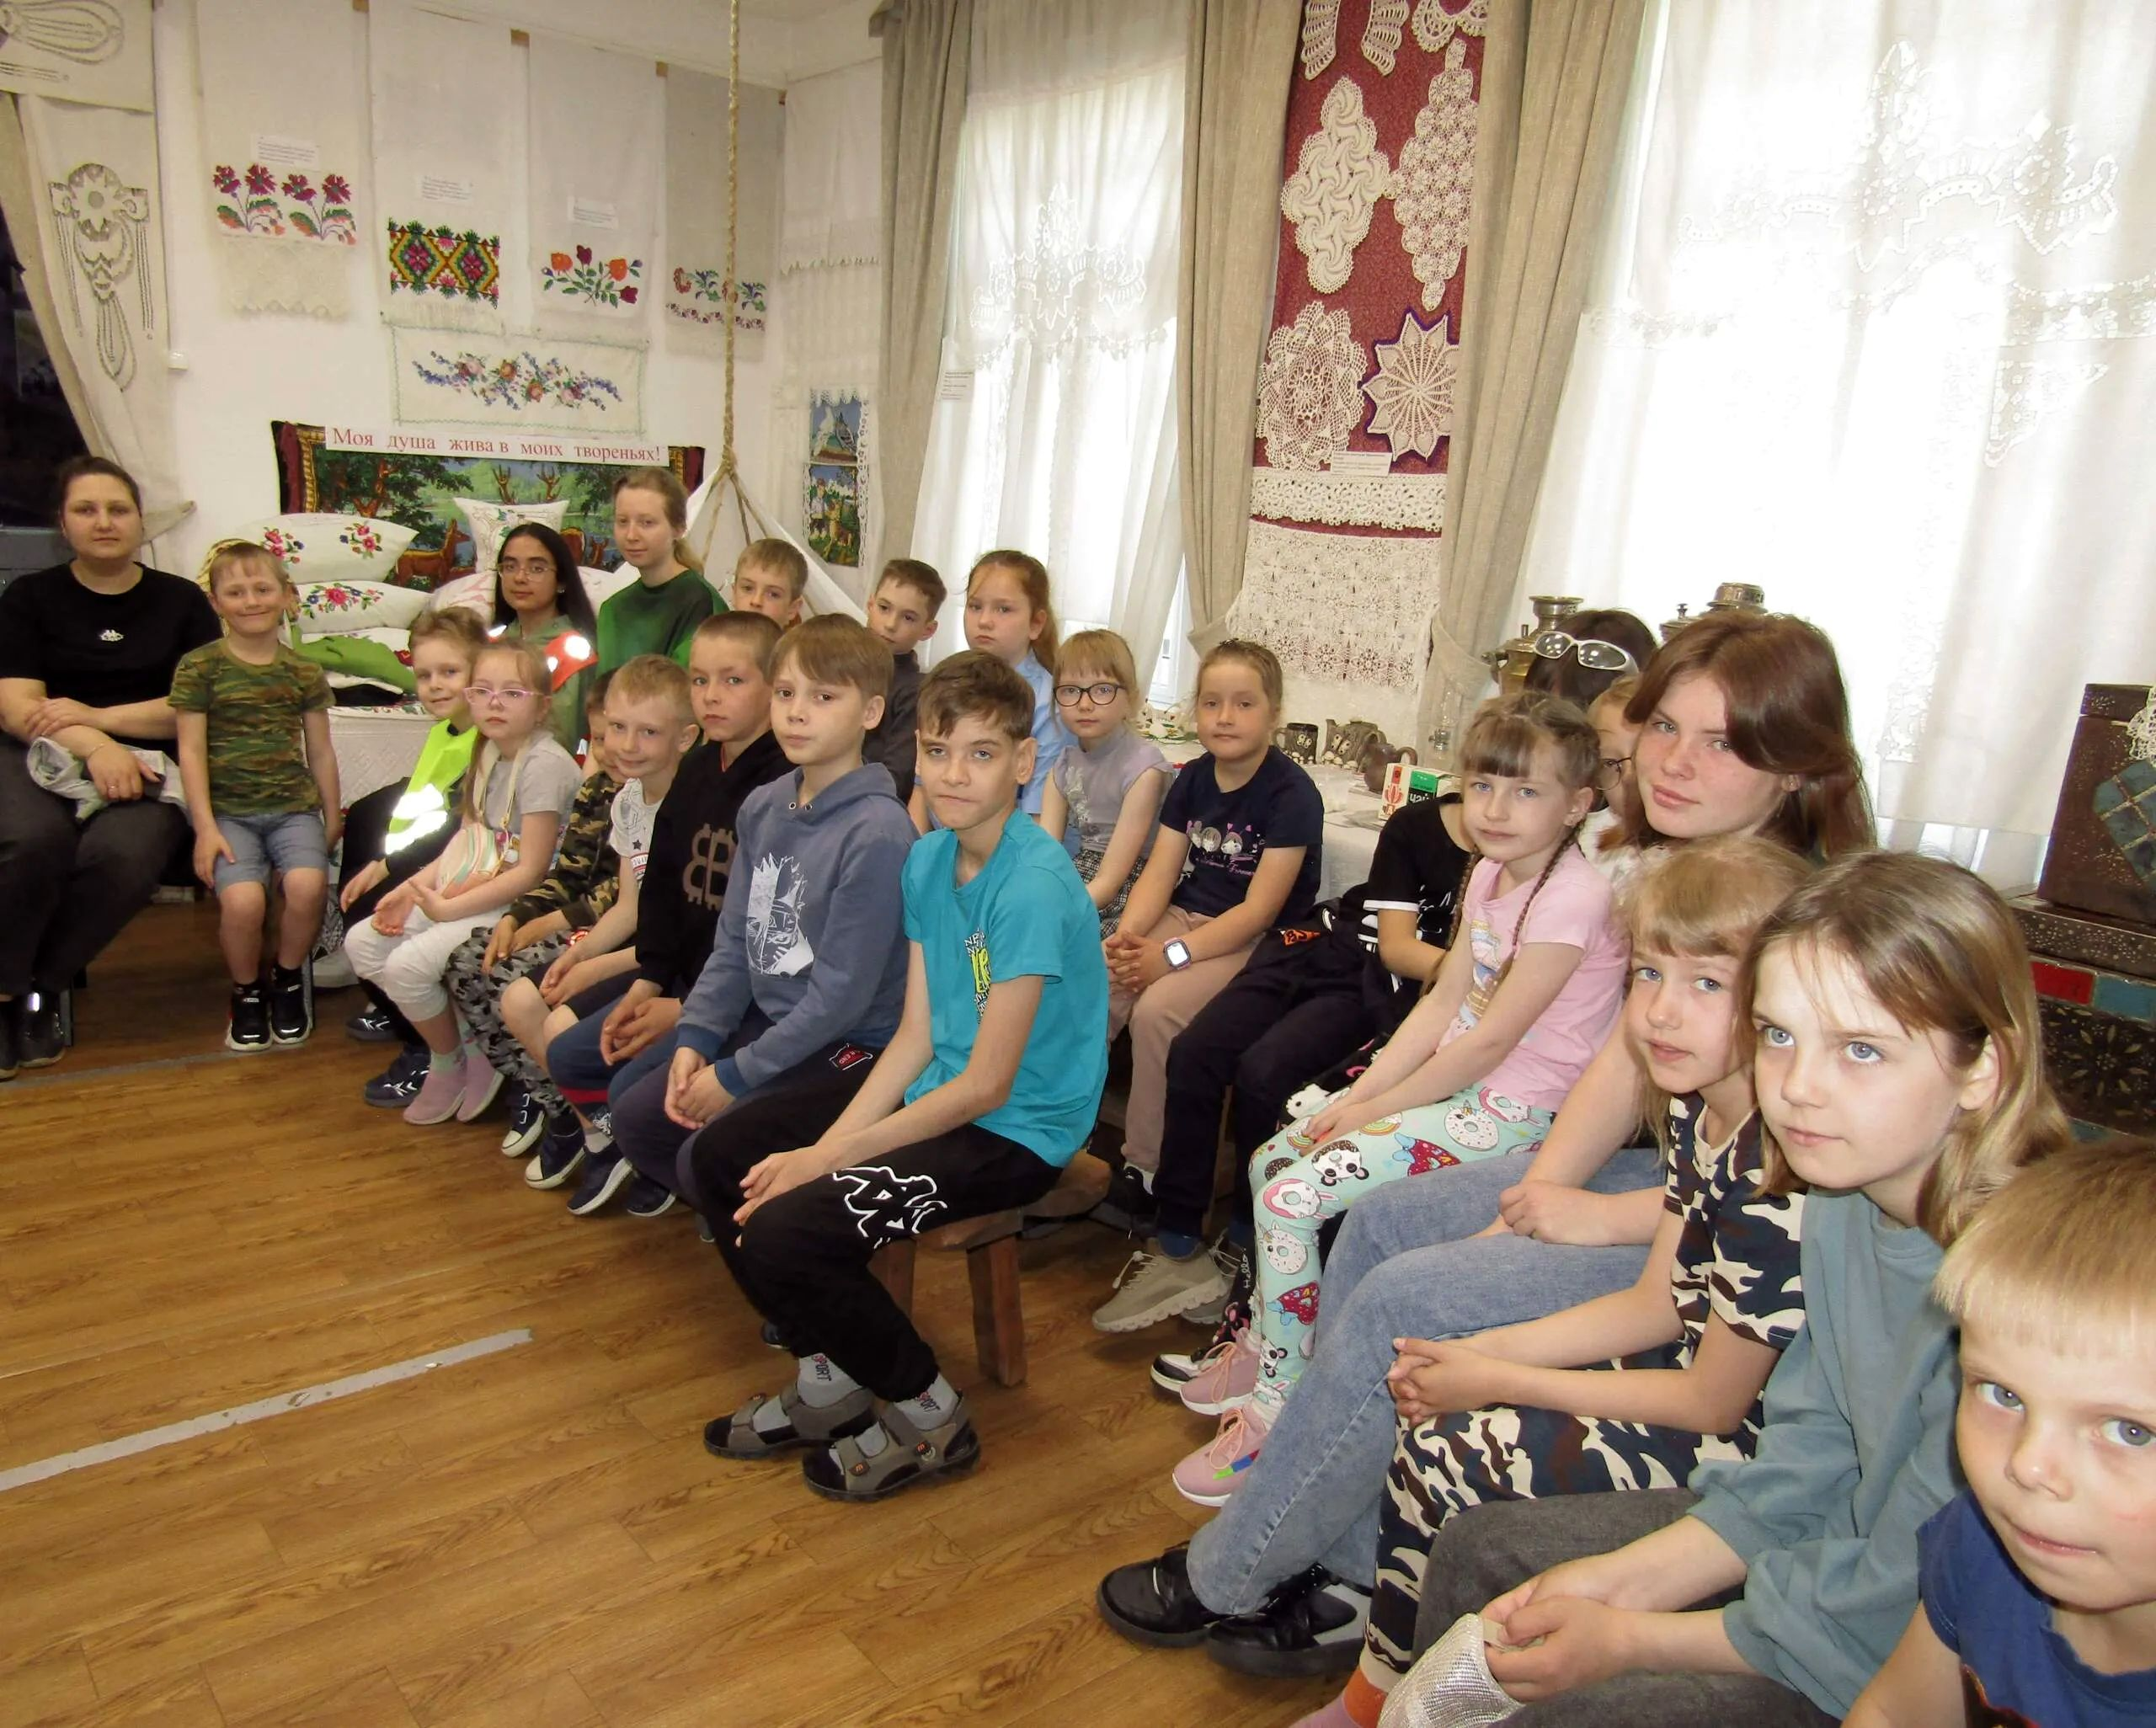
В первый день пришли две группы детей с оздоровительной площадки.
Все дети очень любят сказочное творчество великого русского поэта и знакомятся с ним с раннего детства: сначала его сказки читают малышам мамы, папы, бабушки, дедушки, потом чтение продолжается в детском саду, школе. И мы, взрослые, сами с удовольствием перечитываем сказки А. С. Пушкина.
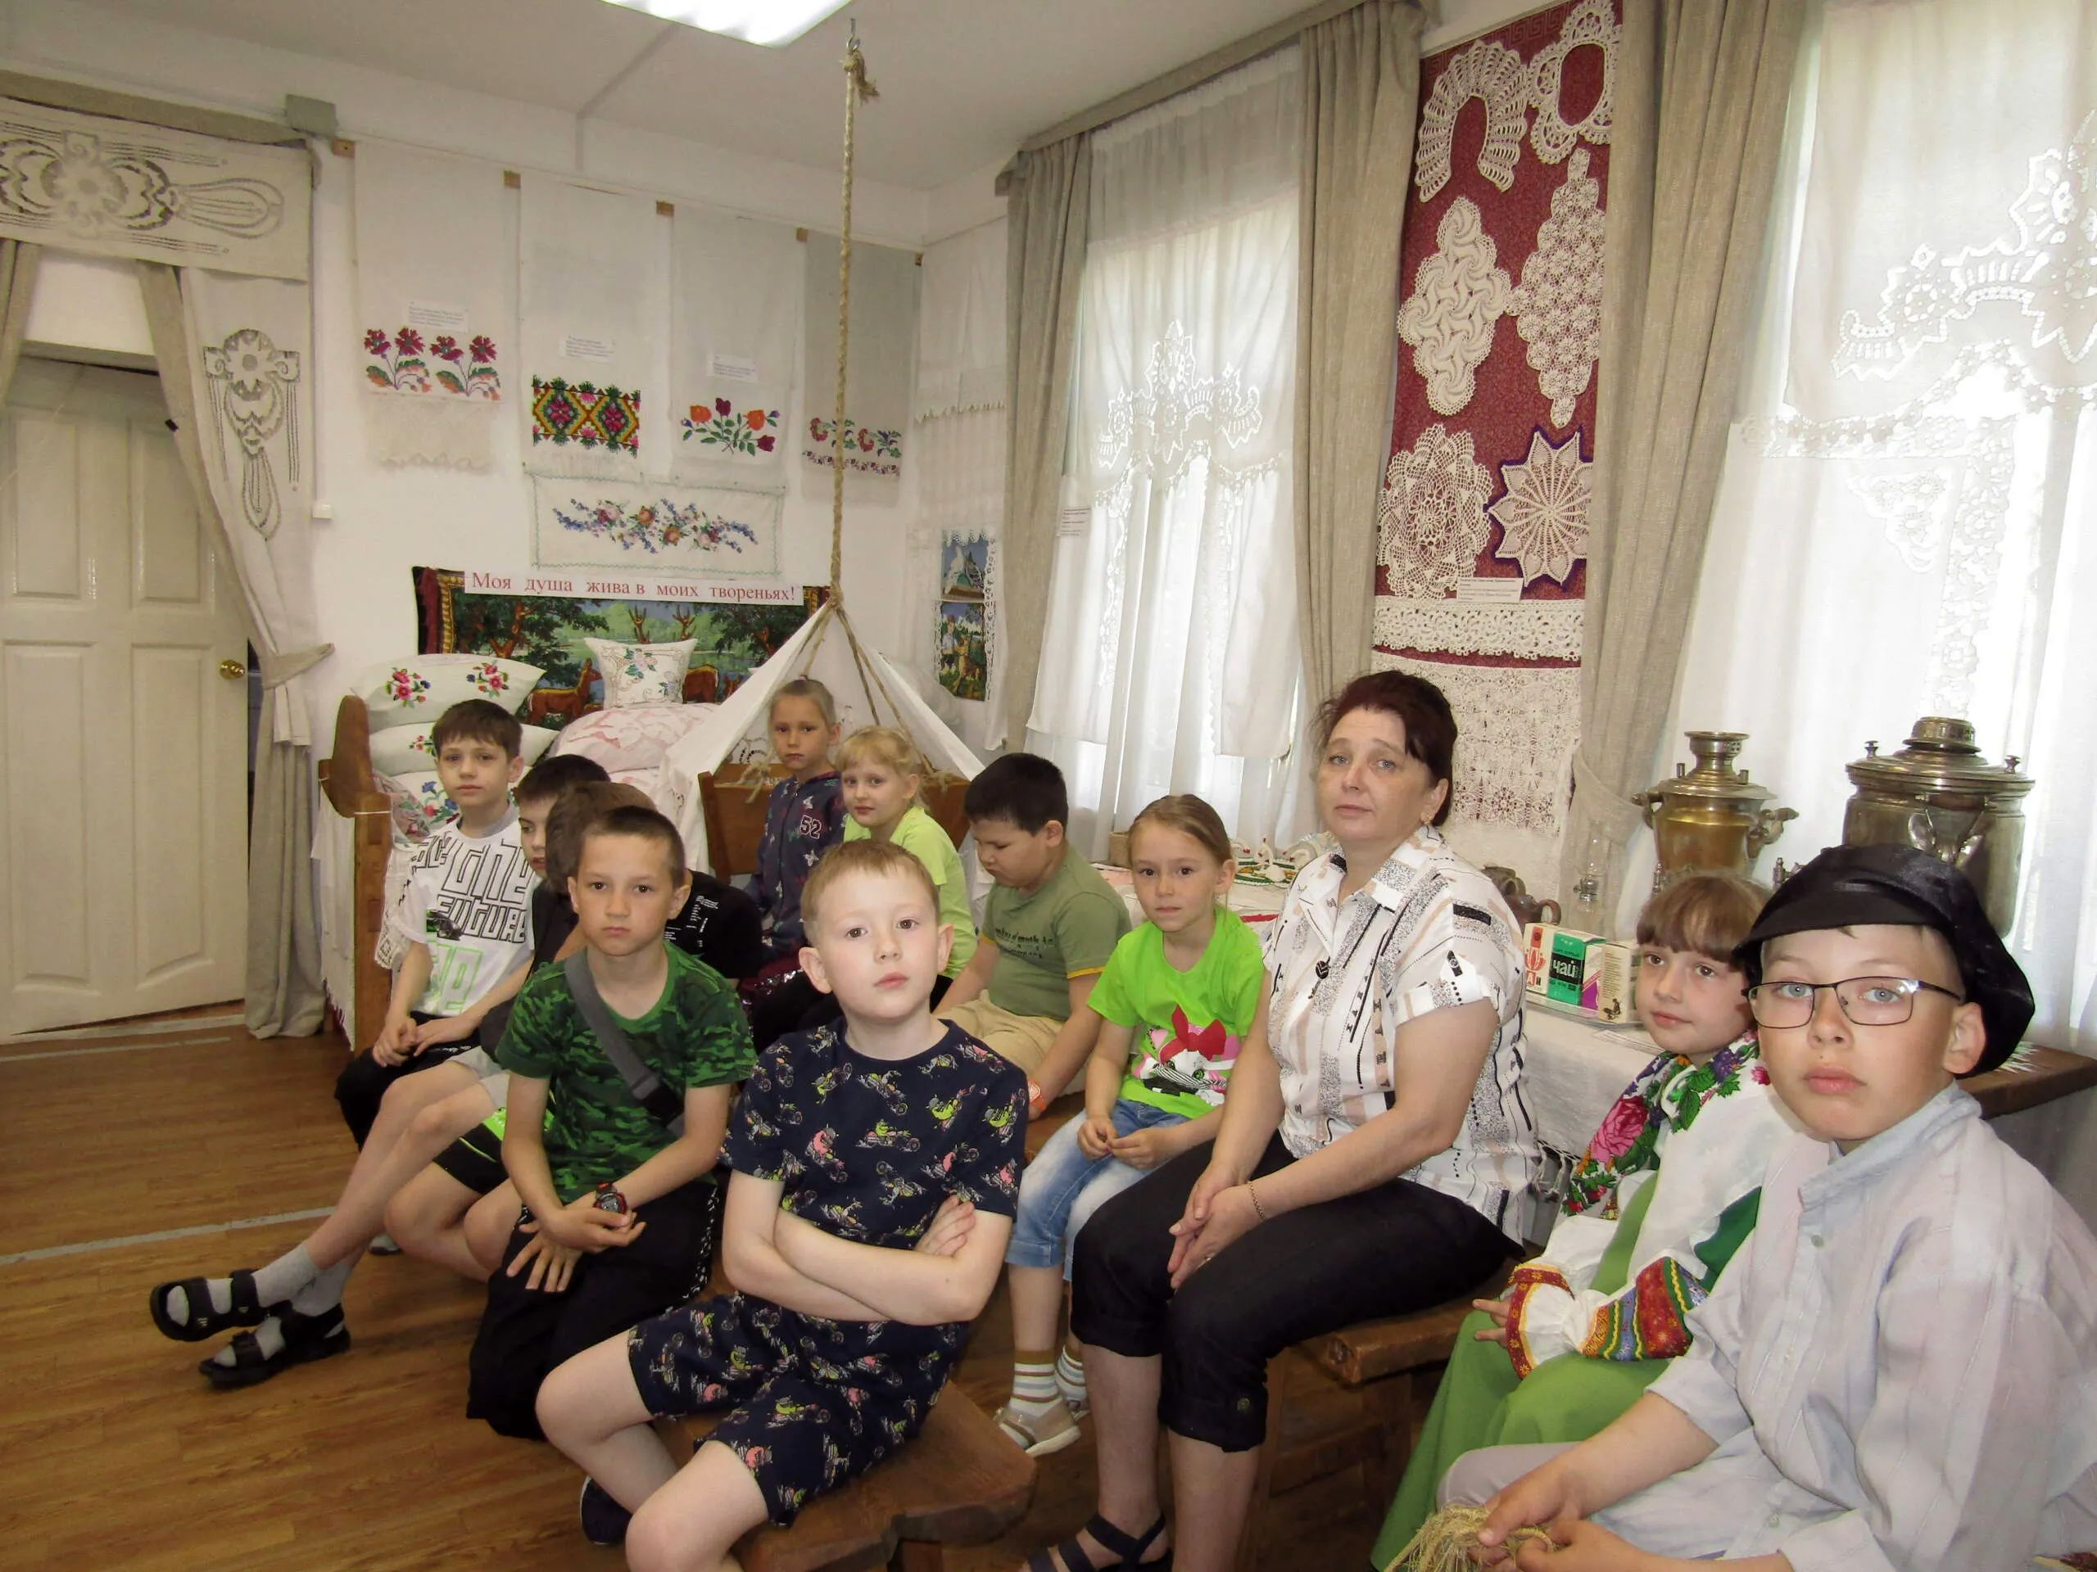
Я предлагаю детям путешествие в удивительную страну «Лукоморье», где живут сказочные герои Пушкина. Чтобы туда попасть, нужно назвать сказки поэта.
Общими усилиями дети назвали пять известных сказок Пушкина, я дополнила ещё две: «Жених» и «Сказка о медведихе».
Первый шаг в «Лукоморье» дети сделали.
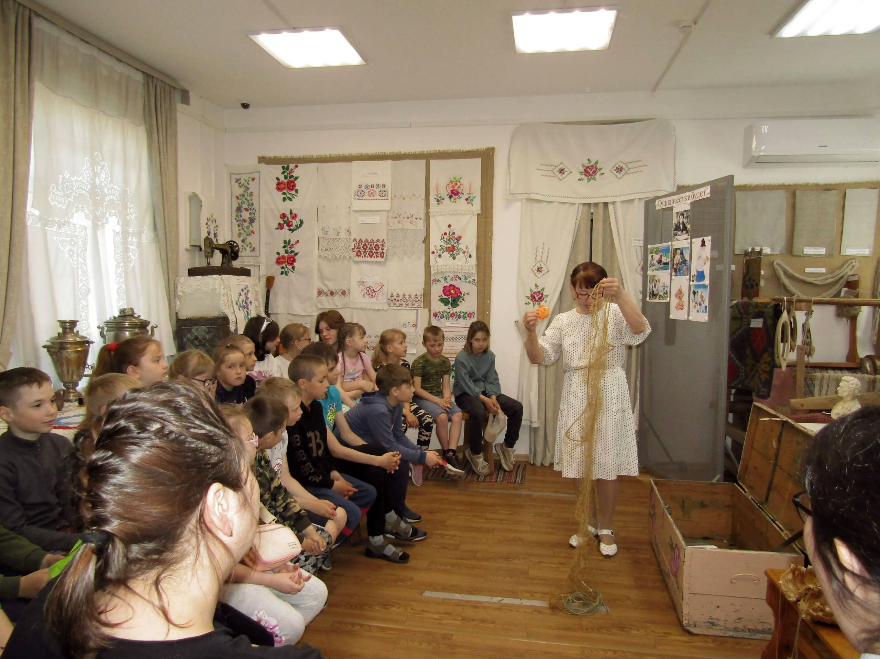
А сейчас заглянем в волшебный сундучок: книга Пушкина со сказками, невод. «Кто сказки Пушкина читает, загадки быстро отгадает: «Рыбка непростая. Чешуей сверкает. Плавает, ныряет. Желанья исполняет». И называется эта сказка как ? Конечно же, это «Сказка о рыбаке и рыбке». Вот с нею мы сегодня мы и поработаем.
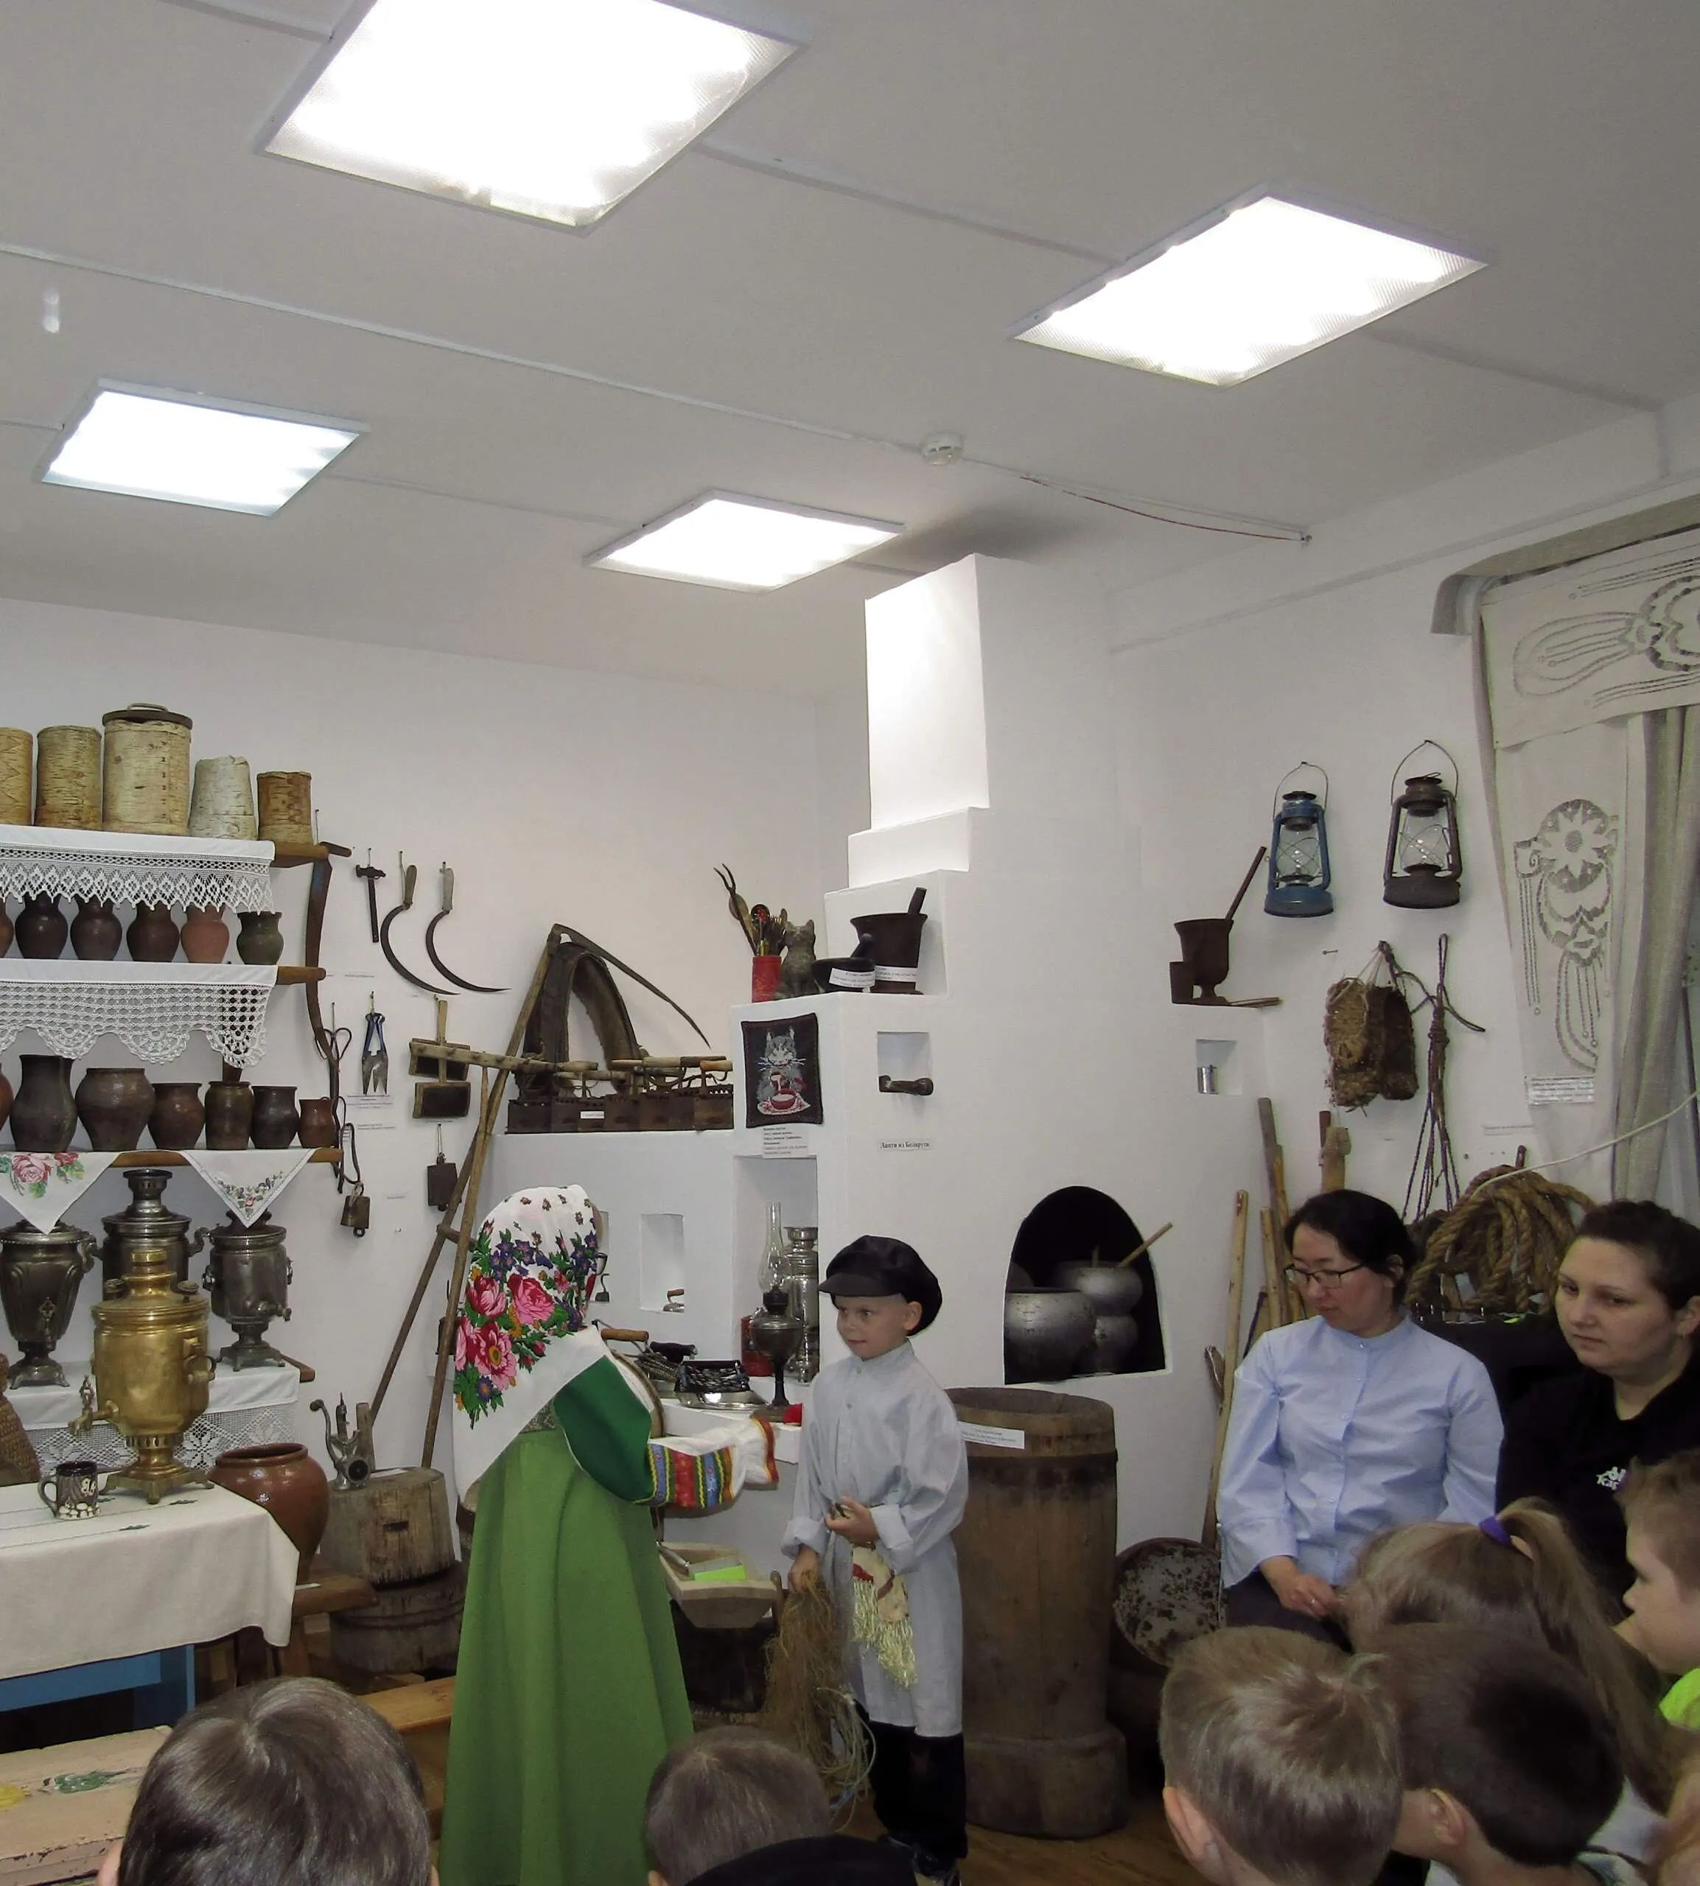
Дети 1-й группы жестами исполняют роли Старика и Старухи.
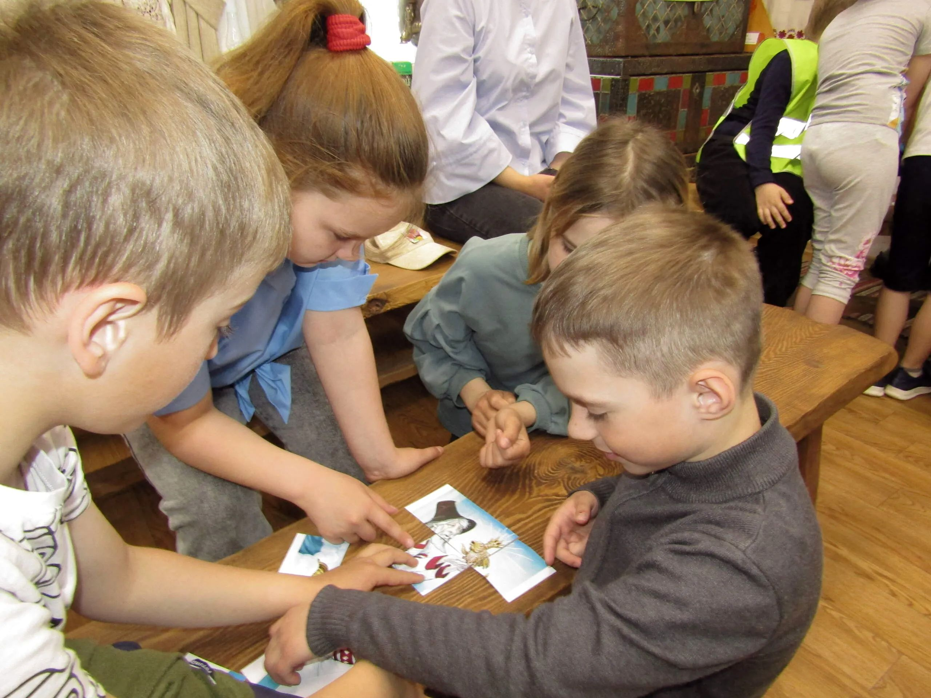
Из пазлов собирают сюжетные картинки из сказки (дети из 1-й группы)..
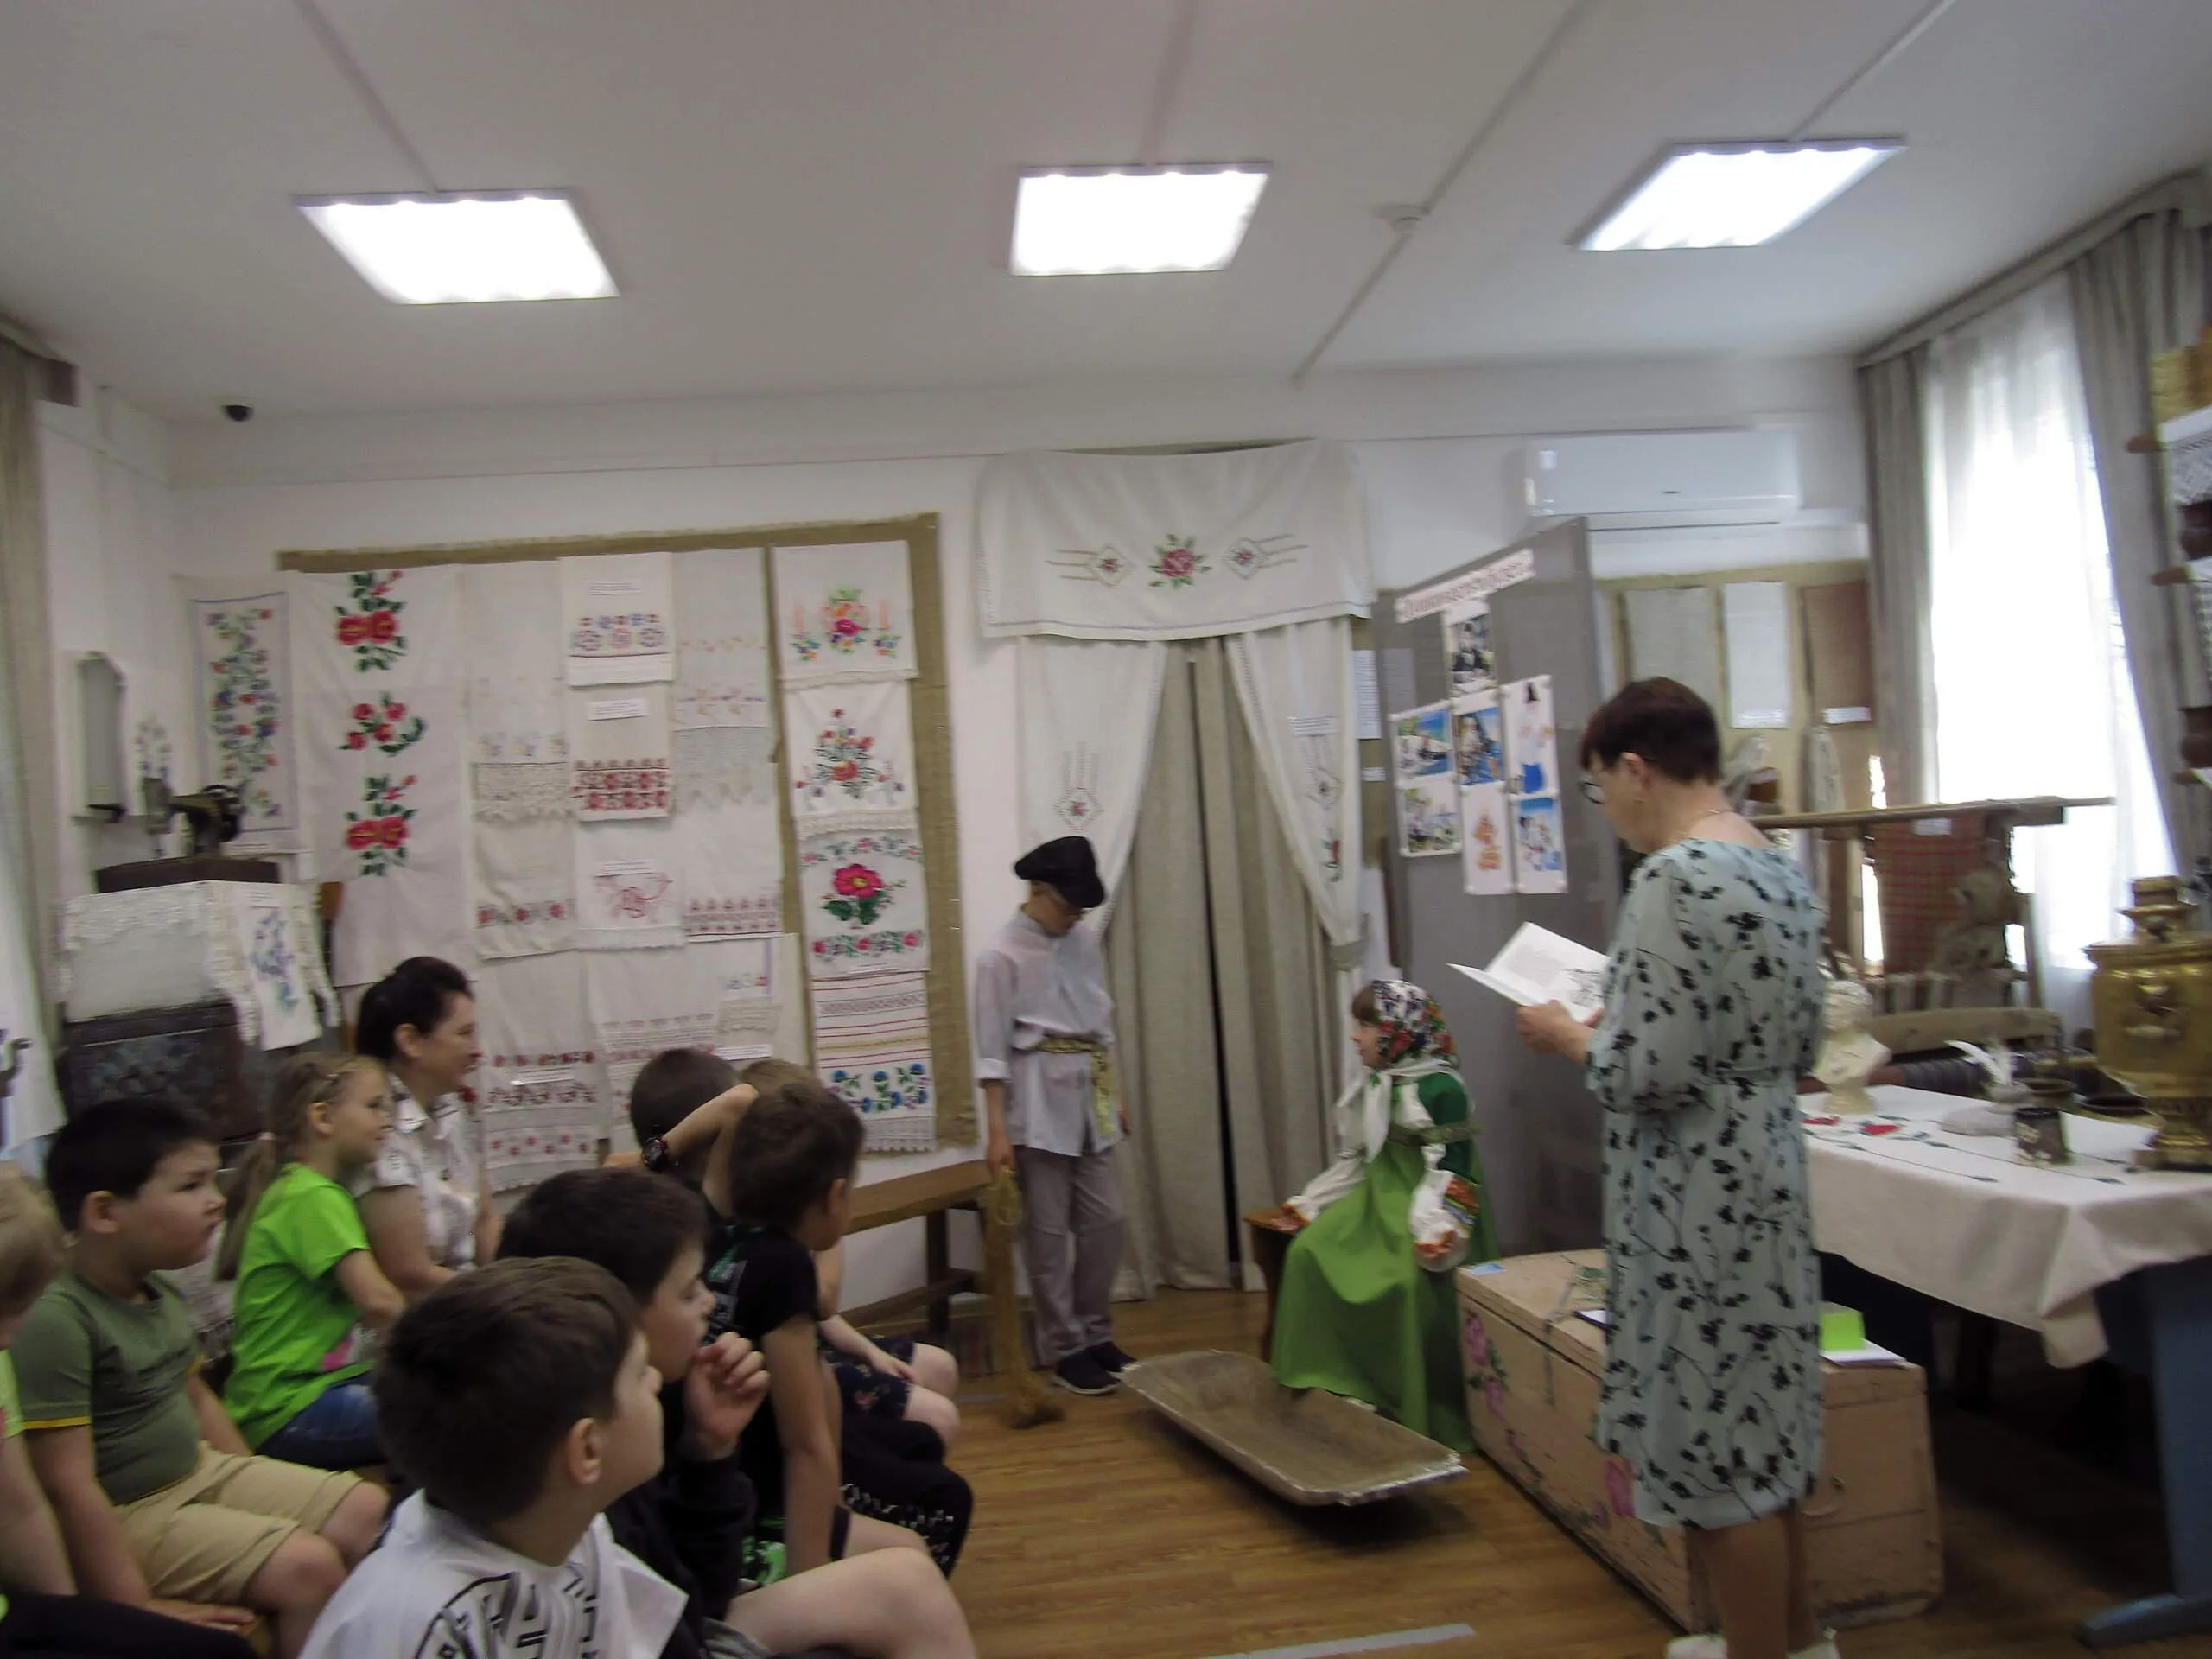
У разбитого корыта.
(дети из 2-й группы).
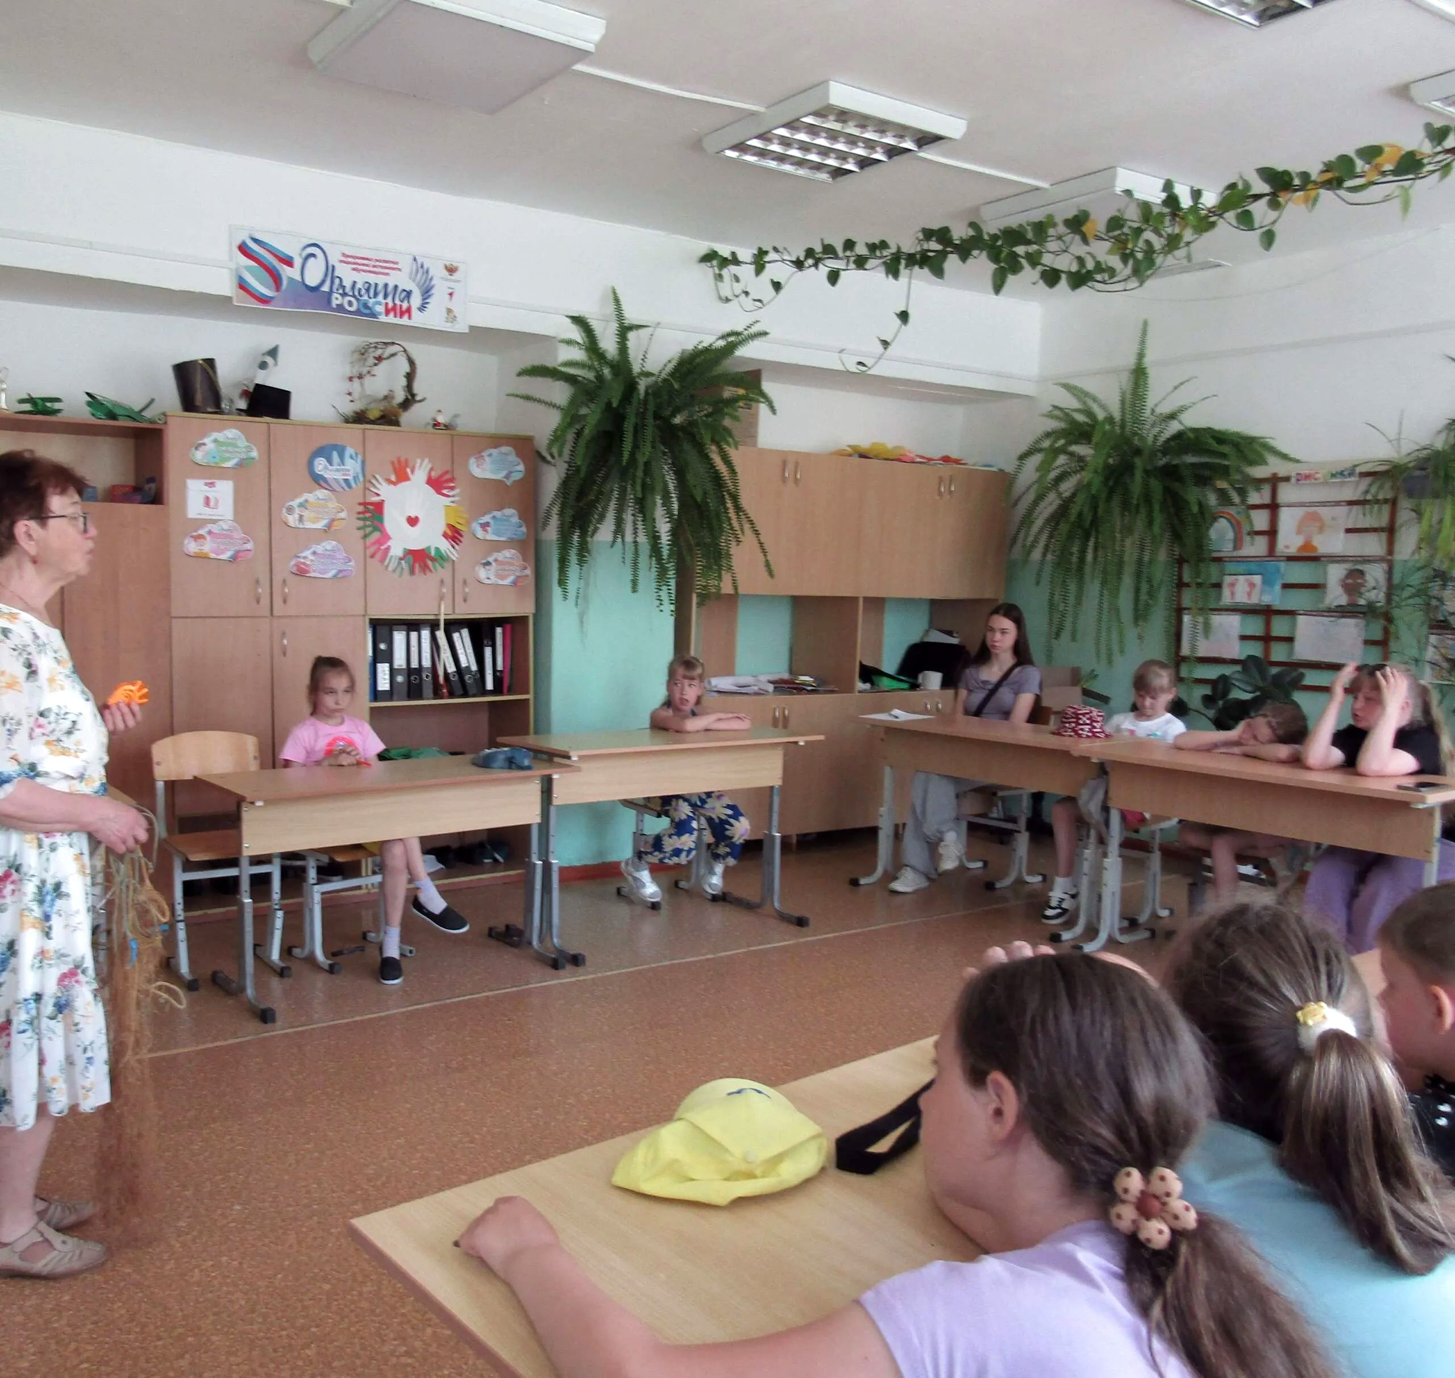
Из-за сильной жары дети 3-го отряда не смогли прийти в музей 13 июня, поэтому мероприятие было проведено в школе.
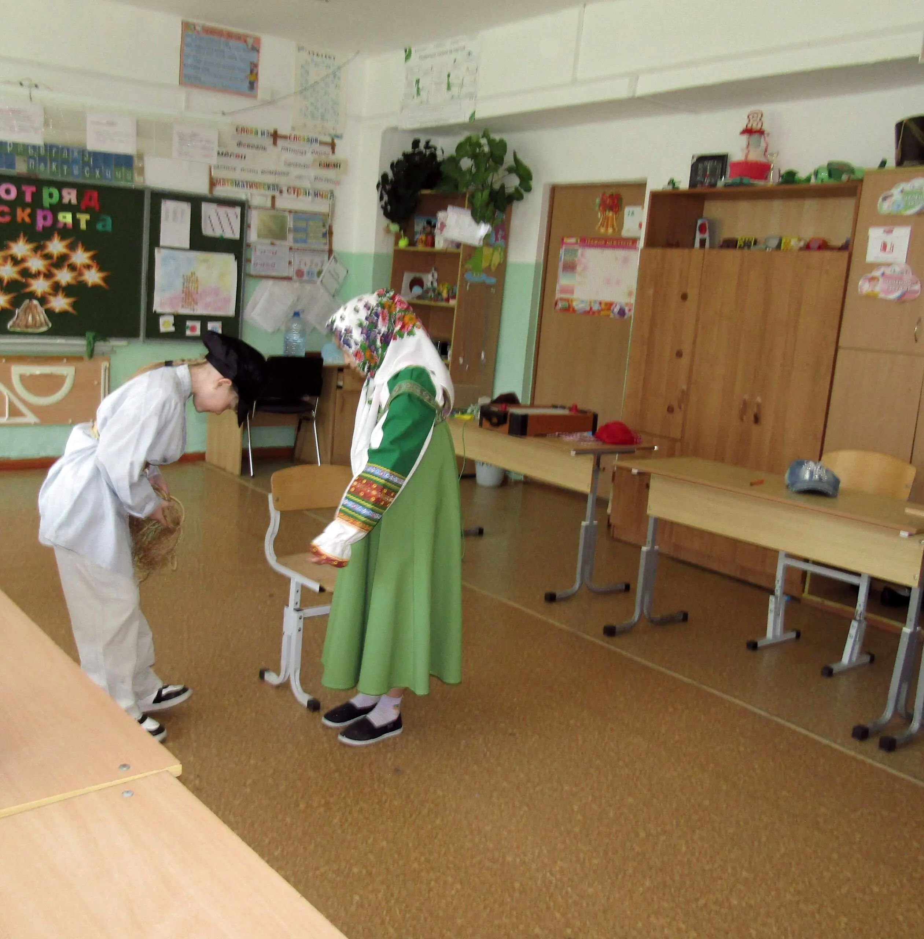
Старуха бранит Старика
(участники сценки изображали действия героев сказки жестами)
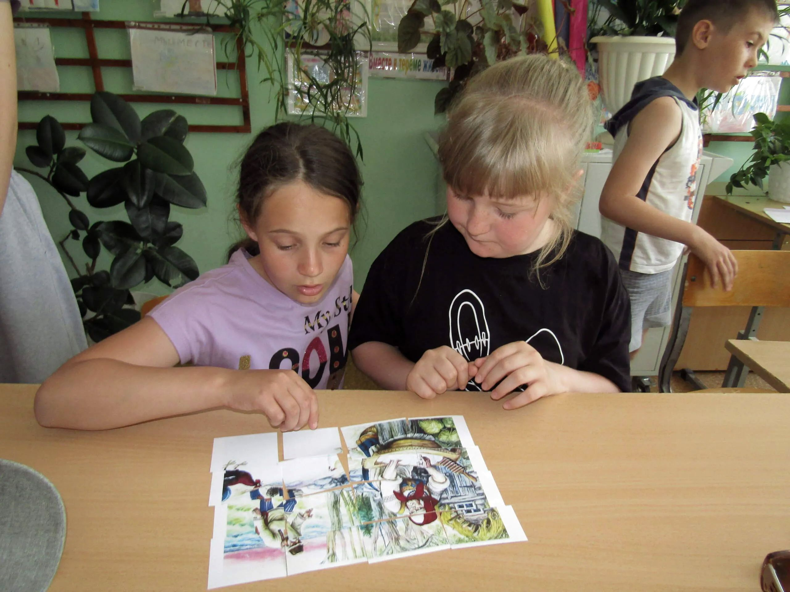
Собирали пазлы.
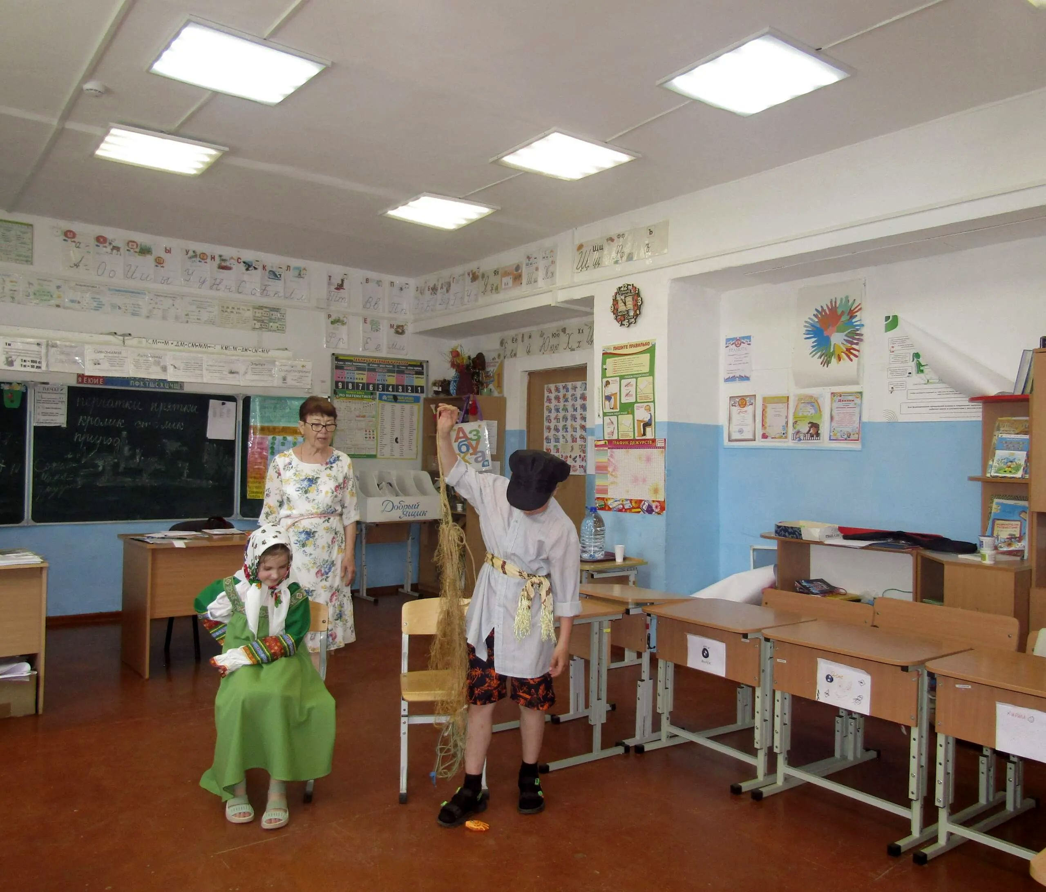
Рассказал старик старухе: "Поймал я сегодня рыбку ..."
Мероприятие в пятницу в 1 отряде также в школе (жара на улице больше 30*).
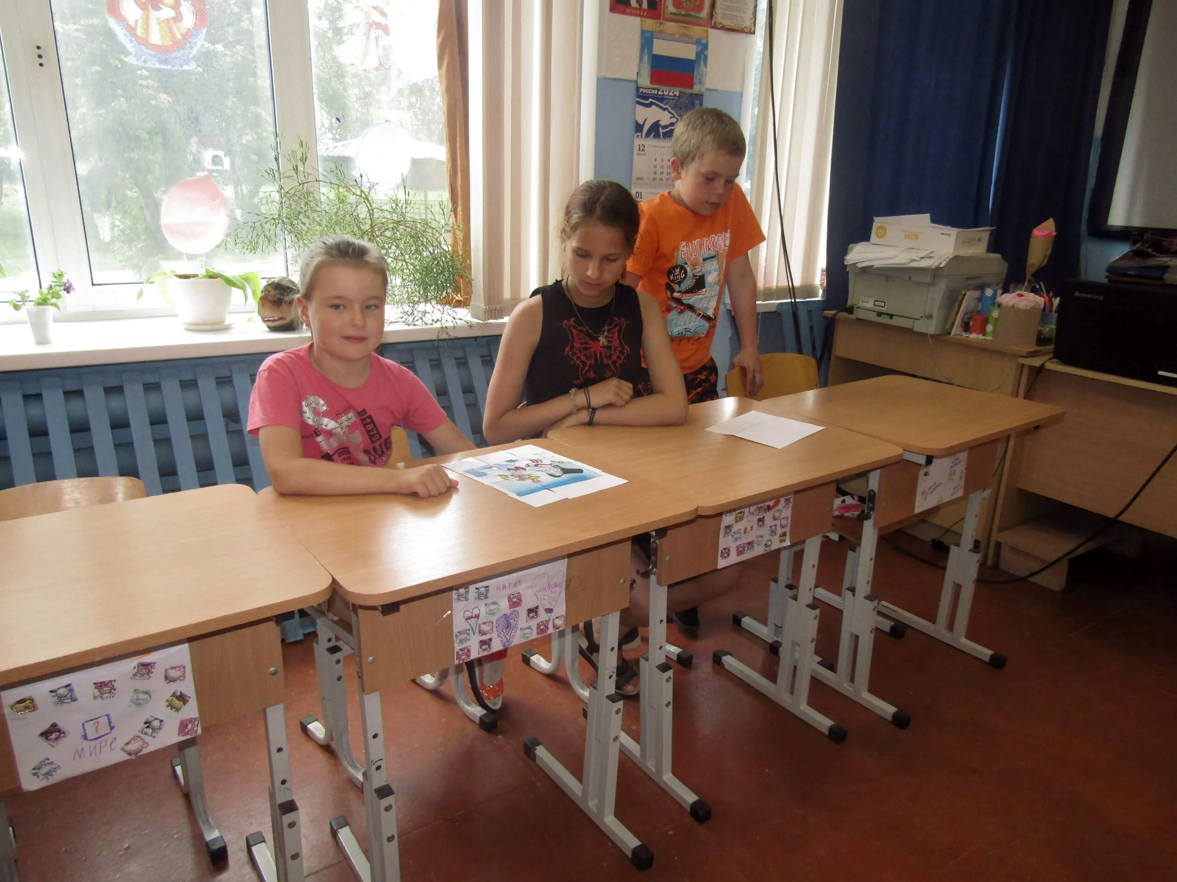
Сказку прослушали, в викторину поиграли,
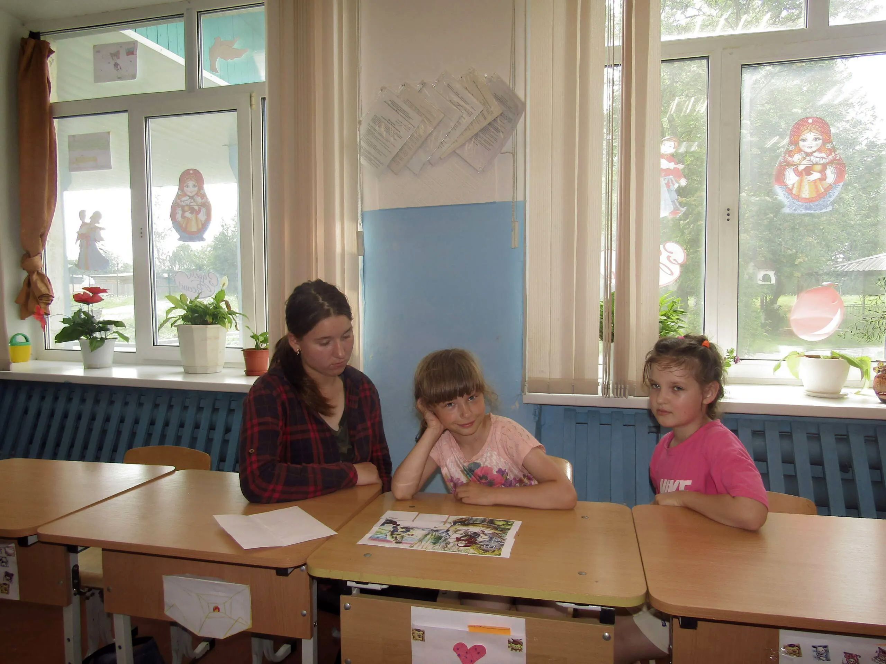
инсценировку по сказке посмотрели, пазлы собрали.
"Спасибо", - говорят дети на прощание. Благодарю их и я за активное участие в мероприятии.
"Читаем сказки Пушкина" - это мероприятие за неделю посетили 59 детей и сопровождавшие их педагоги.
Материал подготовила и опубликовала методист музея Татьяна Козлова.

